第六单元提升练习
一、给加点的字选择正确的读音,在下面画“ ”。
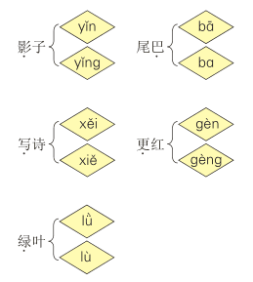
二、按要求写字。
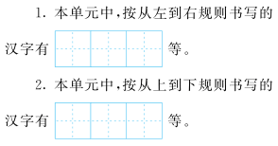
三、读拼音,写词语。
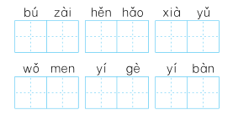
四、汉字加减法。
1.加一笔成新字,再组词。
问( ) 云( )
2.部件相加再组词。
门+口=( )
扌+巴=( )
五、读句子,写字词。
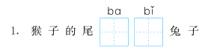
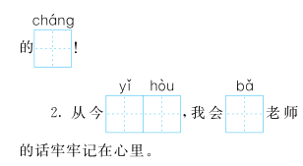
六、看图,把句子补充完整。
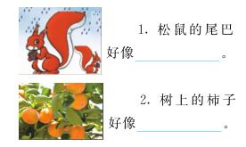
七、根据课文内容填空。
1.青蛙写诗啦, 、 、 来帮忙。
2.小时 ,呼作 盘。又疑瑶 镜,飞在 端。
八、读儿歌,回答问题。
画 圈 圈
一圈、两圈、三圈,
谁在水上画圈圈?
哦,是小蜻蜓在排练。
四圈、五圈、六圈,
谁在水上画圈圈?
哦,是小鱼在吹泡泡。
七圈、八圈……许多圈,
谁在水上画圈圈?
哈,是小雨点儿在蹦跳!
1.短文中写了 、 和 在水面上画圈圈。
2.连一连。
小蜻蜓 |  | 蹦跳
小 鱼 | 在水上 | 排练
小雨点儿 |  | 吹泡泡
3.你喜欢这首儿歌吗?为什么?

九、看图写话。
图上画了谁?它们在干什么?认真看图,发挥想象,把图上的内容写一写。

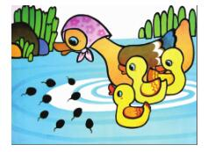

参考答案
一、yǐnɡ bɑ xiě ɡènɡ lǜ
二、1.比 把 从2.个 下 半
三、不在 很好 下雨 我们 一个 一半
四、1.间 中间 去 去年
2.问 问好 把 一把
五、1.巴 比 长 2.以后 把
六、1.一把伞 2.红灯笼
七、1.小蝌蚪 水泡泡 一串水珠
2.不识月 白玉 台 青云
八、1.小蜻蜓 小鱼 小雨点儿
2.1.小蜻蜓—在水上—排练 小鱼—在水上—吹泡泡 小雨点儿—在水上—蹦跳
3.喜欢,因为这样水面很美,很有趣。
九、提示:鸭妈妈带着三只小鸭在水中游玩,水中还有几只小蝌蚪。

